CÂY MUỒNG TRÂU VÀ CÔNG DỤNG
Muồng trâu còn có tên khác là muồng xức lác, thuộc dạng cây thảo, cao khoảng 1,5m. Lá kép hình lông chim. Hoa to, chùm hoa dài cao, màu vàng cam. Quả đậu mang 2 cánh lớn 2 bên. Lá và hoa có mùi hôi.
Muồng trâu còn có tên khác là muồng xức lác, thuộc dạng cây thảo, cao khoảng 1,5m. Lá kép hình lông chim. Hoa to, chùm hoa dài cao, màu vàng cam. Quả đậu mang 2 cánh lớn 2 bên. Lá và hoa có mùi hôi.
Cây muồng trâu có đặc tính là những cành lá mở ra vào buổi sáng và khép lại vào ban đêm. Cây được trồng và mọc lan rộng khắp nơi có thời tiết nóng.
Bộ phận sử dụng làm thuốc là lá, hoa, quả (vỏ quả và hạt).
Trong Y học cổ truyền, muồng trâu có hai công dụng chính là chữa bệnh ngoài da và làm thuốc nhuận tràng.
Với bệnh ngoài da, người ta dùng lá muồng trâu còn tươi đem giã nát để bôi vào những chỗ bị lác đồng tiền, hắc lào trên cơ thể.
- Trường hợp bị nấm ngoài da, dị ứng da: Lá muồng trâu sắc đậm đặc dùng để tắm, hoặc đắp thẳng lên da hay biến chế thuốc dán từ lá đắp trực tiếp lên da.
Ngoài ra có thể sử dụng 5 - 20g cuống lá và quả khô (không hạt), ngâm trong 1 lít nước đun sôi, uống 1 tách vào buổi tối.
Một số nơi người ta cũng có thể xay lá trong nước ấm và bào chế như kem dùng vào nơi bị ngứa kích ứng 3 - 4 lần/ngày.
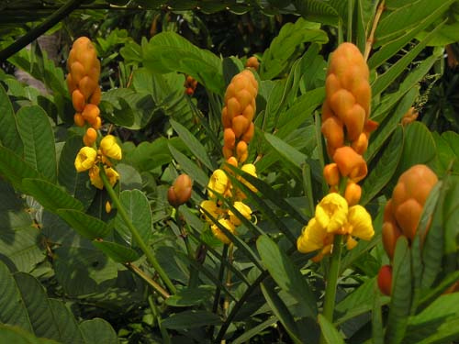
Cây và hoa muồng trâu. Ảnh: TL
Lá muồng trâu còn được sử dụng trong các bài thuốc giúp mát gan; dùng cho những người thường xuyên bị táo bón, bị ngứa (do nóng gan, do táo bón kinh niên gây ra)... Để dùng làm thuốc, lấy lá muồng trâu tươi giã nát lấy nước uống, nhưng người ta thường dùng lá khô để sắc lấy nước dùng, hoặc phơi khô, tán thành bột rồi làm thành từng viên để dành sử dụng. Đơn giản nhất là phơi khô lá, rồi xay, rây lấy bột, mỗi ngày dùng 2 - 6g bột.
- Trị táo bón: Lá muồng trâu 20g, đun với 1 lít nước. Uống 1 cốc trước khi đi ngủ.
- Dung dịch nước ép lá nghiền nát, lọc và pha loãng, là một chất nước dùng để súc miệng trị đau cổ viêm họng rất hiệu quả.
Lưu ý: Không nên sử dụng trong một thời gian dài, những người có tỳ vị hư hàn (thường bị lạnh bụng, tiêu chảy) thì không nên uống lá muồng trâu, vì sẽ dễ bị tiêu chảy.

